AE

* Entity-Relationship Modell (ER-Modell)
  + „Suche nach geeigneten Abstraktionen der zu speichernden Daten“
  + 3 Ebenen Modell
    - Physische Schicht (interne Ebene)
    - Logische Gesamtschicht (konzeptionelle Ebene)
    - Benutzersicht (externe Ebene)
  + Enitity
    - Objekt
    - Real oder begrifflich existierender Gegenstand, über den Informationen gesammelt werden sollen (Person, Ereignis, reales Objekt, abstraktes Objekt)
  + Relationship
    - Abhängigkeit zwischen zwei Entitys
    - Dozent liest Vorlesung
  + Attribut
    - Eigenschaften einer Entity
  + Kardinalitäten
    - 1 = genau 1 Datensatz
    - c = höchstens 1 Datensatz
    - m = mindestens 1 Datensatz
    - mc = beliebig viele Datensätze
  + Primärschlüssel werden unterstrichen
  + Zusammengesetzte Attribute
    - Attribute, die in weitere Attribute unterteilt werden können
      * Name = Vorname & Nachname
  + Mehrwertige Attribute
    - Wenn ein Attribut mehrmals vorkommt
    - Gekennzeichnet durch Doppelkreis
  + IS-A Beziehung
    - Entitys nicht nur über Attribute, sondern auch über Beziehungen unterschieden werden
    - Mit Dreieck gekennzeichnet
    - Total
      * Totale Zerlegung, es ist keine weitere Zerteilung möglich
    - Partiell
      * Es kann noch mehr zerlegt werden
    - Disjunkt
      * Die zerlegten Entitys haben keine gemeinsamen Elemente
    - Nicht disjunkt
      * 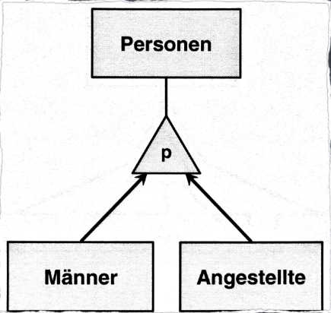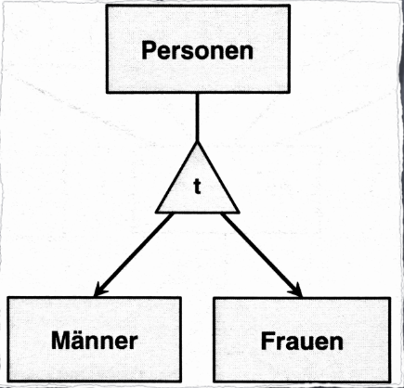Die zerlegten Entitys haben gemeinsame Elemente

Total, disjunkt partiell, nicht disjunkt

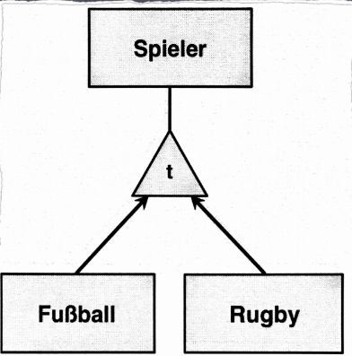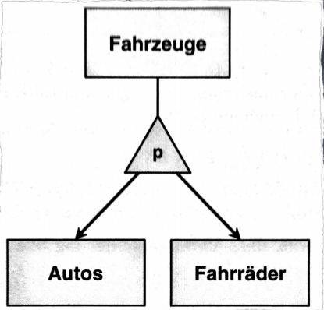

Partiell, disjunkt total, nicht disjunkt

* Normalisierung
  + 1 Normalform
    - Atomare Attribute 🡪 keine zusammengesetzte Wertebereiche
  + 2 Normalform
    - 1 NF
    - Nichtprimärattribute voll vom ganzen Schlüssel abhängig
  + 3 Normalform
    - 2 NF
    - Nichtprimärattribute transitiv von einem Kandidatenschlüssel abhängig

🡪 transitiv abhängige Spalten werden in Untertabelle ausgelagert, da sie nicht direkt vom Schlüsselkandidaten abhängen, sondern indirekt

* + Boyce Codd Normalform
    - 3 NF
    - Jede Determinante (Attributmenge, von der andere Attribute funktional abhängig sind) eine Schlüsselkandidat ist
  + 4 Normalform
    - BC NF
    - Nur noch triviale mehrwertige Abhängigkeiten

🡪 innerhalb 1 Relation nicht mehrere 1:n oder m:n Beziehungen, die inhaltlich nichts miteinander zutun haben

* + 5 Normalform
    - 4 NF
    - Keine mehrwertigen Abhängigkeiten, die voneinander abhängen
* Structured Query Language (SQL)
  + SELECT Statement
    - Informationen aus Tabelle entnehmen
  + FROM Statement
    - Von welcher Tabelle man ausgeht
  + WHERE Statement
    - Bedingungen
  + ORDER BY Statement
    - Sortiert in Reihenfolge
    - ASC (ascending) (standard)
    - DESC (decending)
  + GROUP BY
    - Gruppiert Zeilen, die die gleichen Werte haben
    - Oft in Verbindung mit Aggregatfunktionen
  + Aggregatfunktionen
    - COUNT
    - MAX
    - MIN
    - SUM
    - AVG
    - DISTINCT (nur verschiedene Werte)
  + Operatoren
    - =
    - IS
    - NULL
    - NOT
    - LIKE (% = mehrere Zeichen, _ = einzelnes Zeichen)
    - AND
    - OR
    - IN (Für Subselects sinnvoll)
    - EXISTS (Für Subselects sinnvoll)
    - UNION (kombiniert Ergebnisse von 2 Select Anweisungen)
  + Joints
    - INNER JOIN
      * Passende Werte in beiden Tabellen
    - LEFT JOIN
      * Alle Datensätze aus linker Tabelle und Aufzeichnungen von rechter Tabelle
    - RIGHT JOIN
      * Wie Links, nur andersrum
    - FULL JOIN
      * Alle Datensätze, wenn Übereinstimmung
* Data Manipulation Language (DML)
  + Create Table, Database (erstellt Datenbank, Tabelle)
  + DELETE (löscht Datensatz)
  + UPDATE (updated Datensatz)
  + INSERT (legt neuen Datensatz an)
  + ALTER TABLE
    - ADD
    - CHANGE
    - ADD PRIMARY KEY
    - ADD INDEX
    - ADD UNIQUE
    - DROP feld
    - DROP PRIMARY KEY
    - RENAME